深圳市国泰安教育技术有限公司 | 版本 | 密级 | 页数
深圳市国泰安教育技术有限公司 | V2.0 | 机密 | 共13 页

XXX客户需求说明书

作者 | 施伟强 | 编制日期 | 2014-09-13
审核 | 黄文 | 审核日期 | 2015-10-26
批准 | 陈工孟 | 批准日期 | 2015-10-30



国泰安教育技术股份有限公司
版权所有 侵权必究
文档修改记录
版号 | 修改日期 | 修改内容 | 修改人
V1.0 | 2011-07-03 | 根据CMMI过程改进要求编制该文档 | 贺丹丹
V1.5 | 2014-09-13 | 根据CMMI4过程改进要求修改该文档 | 施伟强
V2.0 | 2015-10-30 | 正式发布CMMI4流程文档 | /

目录
1. 概要 1
1.1. 目的 1
1.2. 阅读对象 1
1.3. 术语和定义 1
1.4. 参考文献 1
2. 产品开发背景和目标 1
2.1. 开发背景 1
2.2. 开发目标 1
3. 产品目标用户分析 1
4. 产品业务流程介绍 2
4.1 业务流程 2
4.2 角色权限 2
4.3 相关数据规则 2
5. 软硬件环境需求 2
6. 产品功能列表 2
7. 功能性需求 2
7.1. 功能名称 2
7.2. 数据需求 3
8. 非功能性需求 3
9. 其他 4

概要

目的
描述文档编写的目的。比如定义产品的功能，为产品的进一步开发提供依据。

阅读对象
简单描述阅读此文档的读者对象。

术语和定义
列出本文件中用到的专门术语的定义和外文首字母组词的原词组。
对本文中用到的术语进行定义。
术语 | 定义或说明

参考文献
列举了编写需求规格说明时所参考的资料或其它资源。这可能包括用户界面风格指导、合同、标准、数据说明文档、使用实例文档，或相关产品的需求规格说明。在这里应该给出详细的信息，包括标题名称、作者、版本号、日期、出版单位或资料来源，以方便读者查阅这些文献。包括：
1、项目经核准的计划任务书、合同或战略部门的批文
2、与软件系统相关的数据（源）说明相关文档
3、文档所引用的资料、标准和规范。（可以是网址）

产品开发背景和目标（新产品、定制项目必填，升级版本根据需要选填）

2.1. 开发背景
描述产品的起源、背景和相关的产品。

2.2. 开发目标
阐述系统开发预期要达到的目标
产品的总体目标、分阶段目标和总体功能进行论述

产品目标用户分析（新产品、定制项目必填，升级版本根据需要选填）
用户群体分类，该产品主要适用于学术或机构用户？对产品的要求特征、目标客户的行业特征、技术使用特征……

产品业务流程介绍

4.1 业务流程（必填）第一版是全局，后面有升级或变更在原有的基础上更新。
分析产品的相关业务场景，业务行为，将业务流程以图表或者文字的形式描述清楚。
例：
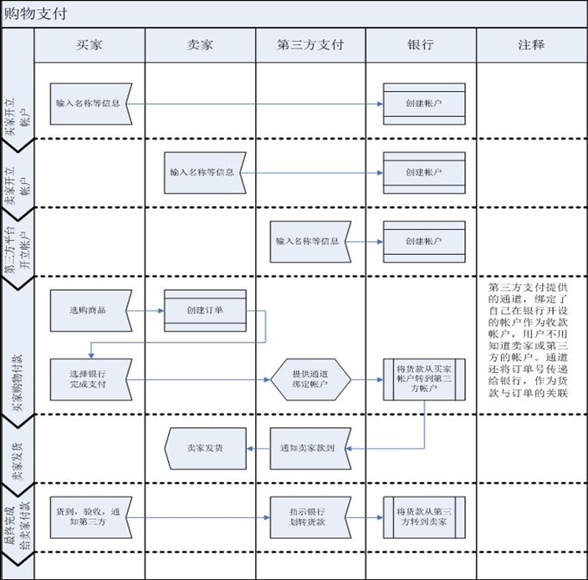

4.2 角色权限(必填,全局性的,第一版必须)（角色识别）
描述产品相关的用户角色及所拥有的权限。可用列表或usecase图描述。
例：
角色 |  | 权限
试用用户 | 付费用户 | 权限
√ | √ | 行情图表功能权限
√ | √ | 策略管理功能权限
√ | √ | 交易监控功能权限
√ | √ | 手动交易功能权限
√ | √ | 系统设置功能权限
√ | √ | 用户反馈功能权限
 | √ | 实盘策略交易权限
√ | √ | 真实柜台TCA下载权限

或使用usecase图
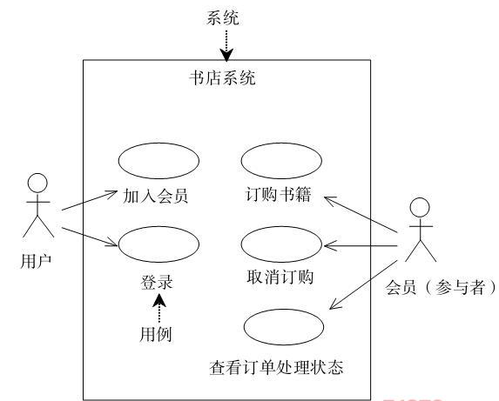

4.3 相关数据规则(其他产品按需选填,数据产品必填)
描述系统所用到的数据的现状、主要规则，关联的业务。
数据库格式SQL/oracle，存储方式，调用方式，传输方式，更新频率等

软硬件环境需求
描述对硬件及软件环境的要求，如服务器搭建、局域网要求、专网专线、带宽、硬件配置；操作系统、配套软件等。例：
客户端运行环境
参数指标 | 说明 |  | 备注
硬件配置 | CPU | Intel i5处理器
硬件配置 | 硬盘 | 500G
硬件配置 | 内存 | 4G（最低配置）或以上
操作系统 | Windows xp、windows 7、 windows server 2003/2008 |  | 支持32、64位、中英文简繁体
平台要求 | .NET Framework 4.0 (Service Pack 1)
网络要求 | 千兆局域网
端口要求 | -
说明 | 终端需安装Matlab R2011b 或以上版本、Eclipse 4.2.1  最低分辨率支持1024*768 |  | Matlab与Eclipse可选择性安装
服务端运行环境
参数指标 | 说明 |  | 备注
硬件配置 | CPU | Intel Xeon E5620*2处理器
硬件配置 | 硬盘 | 2TB RAID1
硬件配置 | 内存 | 16G（最低配置）或以上
操作系统 | windows server 2008
平台要求 | .NET Framework 4.0 (Service Pack 1)
网络要求 | 千兆局域网、40M公网电信带宽
端口要求 | -
说明

产品功能列表(描述到业务单元)
罗列产品的功能，定义产品功能的优先级顺序。注：功能类别是指功能需求、非功能需求。
需求编码 | 功能类别 | 功能名称 | 功能描述 | 优先级别
V1.0_CR001 | 功能需求 | 创建策略 | 打开新建向导，配置策略参数后，打开Matlab editor让用户编辑策略，Editor中根据策略形态显示不同说明。 | 高
V1.0_NCR001 | 非功能需求 | 健壮性 | TCA加委托单状态机，成交回报用委托回报差分。处理柜台发送的回报后发先到的问题 | 中
需求项的分级标准目前定义如下：需求的等级按照优先级、重要性和迫切程度的综合考虑来划分，共分3级：
1级：高，一般来说是用户需求中优先级较高且是基础功能的部分；
2级：中，一般来说是用户需求中优先级中等且与其他功能有一定关联的部分；
3级：低，一般来说是用户需求中优先级较低且相对比较独立的部分。
可以将高、中、低级细分为等级别，进行进一步细分。
需求颗粒度定义：
- 业务领域：业务领域值是从组织的主要管理领域来界定的管理对象，即业务系统。
- 业务模块：业务领域划分为若干业务模块。
- 业务单元：业务单元是完成某特定业务的活动集合，如账号管理。
- 业务场景：业务场景是业务单元中具体操作行为，如新建账号。

功能性需求
该部分填写功能需求描述卡，每一项标题名称前要添加需求编码，与功能列表中的功能性需求编码一致，规则为：产品版本号_CR 00X。
例：

V1.0_CR001功能名称
功能名称 | 填写功能名称
重要度/优先级别
角色及权限 | 对应功能所描述的角色及权限
功能描述 | 功能设计的作用，能解决的问题及大概要求
用户价值 | 用户通过该功能，可以获取什么信息，实现什么目的
编写作者
体验要求(性能方面的要求) | 比如3步定位到所需界面，10秒查询到数据，展示速度等
数据需求(可选) | 序号 | 字段名称 | 字段含义 | 备注 | 字段类型 | 计算公式 | 数据来源 | 更新频率
布局图/说明  (可选,有界面必填,无界面不填) | 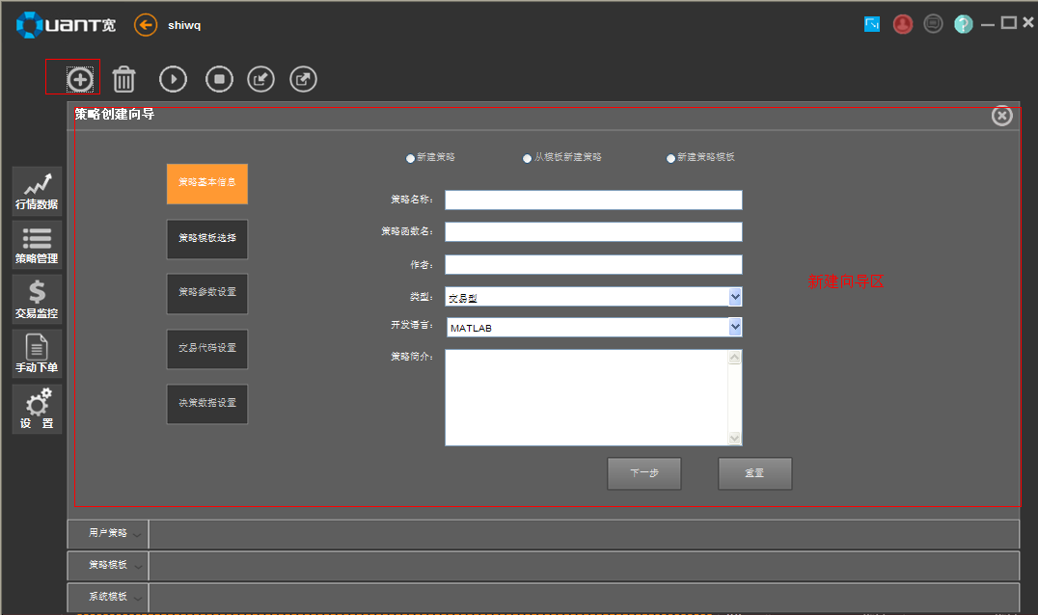  1.点击“+”新建图标，界面打开新建向导点击“+”新建图标，界面打开新建向导。  2.左侧为新建界面标签，右侧为主设置区，输入完成后按点击下一步进入下一个设置流程
输入(可选)/前置条件 | 策略基本信息、策略参数、策略代码
业务流程(可选)
输出(可选)/后置条件 | 策略函数文件及配置文件
补充说明 | - 设置策略基本信息  策略名称：限制16个字符，需做重名检验  策略函数名：限制50个字符，只能输入字母、数字、下划线，必须以字母开头，需做重名检验。  作者：限制10个字符  类型：枚举类型交易型、选股型、择时型、其他，默认“交易型”  开发语言：枚举型，该版本只有Matlab  策略简介：限制200个字符  - 点击“重置”该标签页内容重置为默认，点击下一步，选择“新建策略”、“新建策略模板”跳转到步骤6，选择“从模板新建策略”跳转到步骤5  - 选择策略模板，功能不做变更，默认选中第一个模板，点击上一步返回策略基本信息标签，点击下一步进入策略参数设置标签  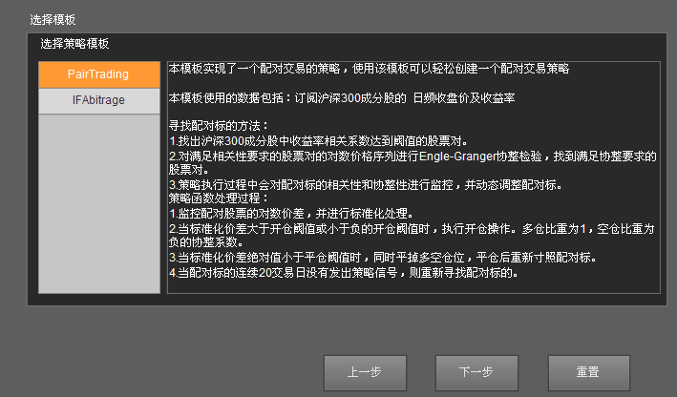  - 策略参数设置  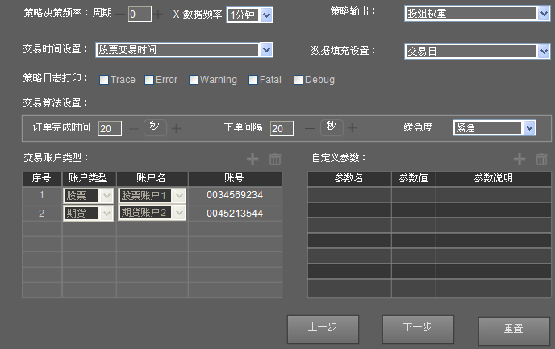  设置策略参数：  (1)周期：整型，只能为正数，上下微调步长为1,默认为1，当“数据频率”选择“tick”时，周期置0，同时该控件禁用。  (2)数据频率：枚举，枚举值见原型，默认为“1分钟”  (3)策略输出：枚举，权重weight、目标持仓position、委托单order，默认“委托单”。  (4)策略日志打印：根据用户勾选的打印类型，将该类型策略日志保存在日志文件中，勾选填true，没勾选填false。  (5)交易时间设置：枚举，默认“股票交易时间”对应标签属性，该配项枚举值增加“夜盘交易时间”  (6)数据填充配置：枚举，默认“交易日”  (7)交易算法设置：当“策略输出”=委托单时，该设置区禁用，XML里不用配置该标签。  a.订单完成时间：浮点，微调步长秒级为1，分钟级以上为0.1，默认20秒，且限制不能小于0，单位点击可改变(秒、分钟、小时)，写入配置文件时全部转成秒  b.下单间隔：浮点，微调步长秒级为1，分钟级以上为0.1，默认20秒，且限制不能小于20秒，单位点击可改变(秒、分钟)，写入配置文件时全部转成秒  c.缓急度：枚举（紧急high、正常normal），默认“紧急”，  d.约束条件：  订单完成时间>=下单间隔  当策略决策频率>=20秒时，策略决策频率>=订单完成时间  当策略决策频率<20秒时，订单完成时间/下单间隔<1  点击下一步时需要做验证，不符合约束条件需弹出提示。  (8)交易账户类型设置：  当用户策略输出是“投组权重”和“投组目标持仓”时，该部分设置禁用，默认配置2个交易账户：1、股票，2、期货。当用户选择策略输出是“委托单”时，该部分可设置，设置如下:  a. 点击“新增”，列表中新增一个账户配置，序号从1自增长，账户类型为枚举型（股票stock、期货future），默认为股票  b.选中账户配置记录，点击“删除”删除该记录。  (9)自定义参数配置：  a. 点击“新增”，列表中新增一个参数配置，填写  参数名：string，只能英文、数字、下划线，长度30，参数表里有记录的话，该记录的参数名是有必填约束，同一个策略参数名有唯一性约束。  参数值：string，限30个字符  参数说明：string，限100个字符  b.选中一条参数记录，点击“删除”删除该记录  - 交易标的选择  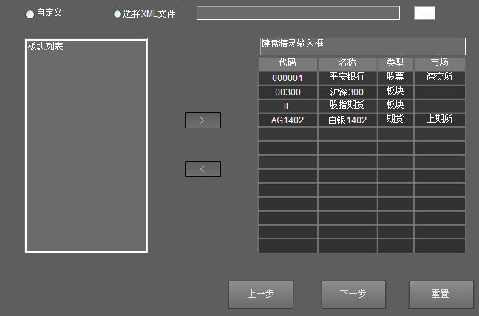  （1）自定义交易标的  a.添加板块，选中“自定义”（默认选中），在左侧板块列表（板块列表从产品库获取，一级板块有期货、股票和交易所基金）中选中1个板块，添加到右侧列表，板块不允许重复添加。  b.添加单个交易代码，在输入框中输入交易代码或证券简称，点击Enter键添加代码。（可选择的代码除原有股票、商品期货、股指期货外，增加国债期货、交易所基金）  c.删除板块/代码，在右侧列表中选中板块/代码，点击删除。  （2）从XML文件中导入交易代码，点击路径选择键，选择配置文件所在路径，选中stkcd.xml,导入交易标的列表。  - 决策数据设置  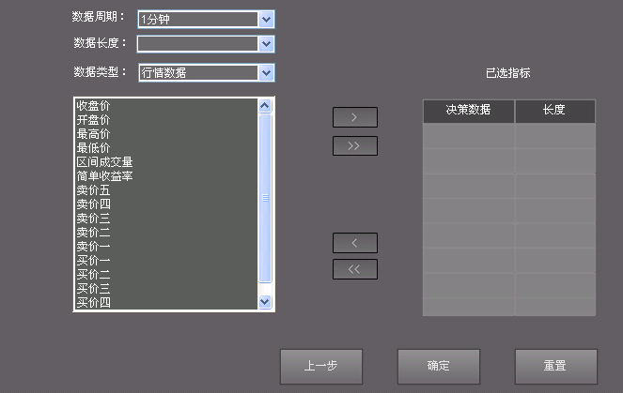  （1）数据周期：枚举，枚举值秒级的是60的约数，分钟级的是15的约数，还有1个日频  （2）数据长度：默认为空，用户可自定义输入，输入限制整型，不能小于1，也可从下拉列表中选择。不允许为空  （3）数据类型：枚举（行情数据、财务数据、量化因子、风控因子、其他），数据周期选1天，所有类型可选，低于1天的只有行情数据可选。  （4）指标列表：根据用户选择的数据类型做更新  （5）已选指标：决策数据字段显示指标名、周期，长度显示用户设置的数据长度，长度字段双击可编辑。  - 点击确定，打开matlab 主程序界面，并将策略所在路径设置进Matlab的搜索路径，已选择策略模板的，提供模块给策略编写者使用。  编写完策略保存，用户策略列表中新增一条策略记录。

V1.0_CR002功能名称
功能名称 | 填写功能名称
重要度/优先级别
角色及权限 | 对应功能所描述的角色及权限
功能描述 | 功能设计的作用，能解决的问题及大概要求
用户价值 | 用户通过该功能，可以获取什么信息，实现什么目的
编写作者
体验要求  (性能方面的要求) | 比如3步定位到所需界面，10秒查询到数据，展示速度等
数据需求  (可选) | 序号 | 字段名称 | 字段含义 | 备注 | 字段类型 | 计算公式 | 数据来源 | 更新频率
布局图/说明
(可选,有界面必填,无界面不填)

输入(可选)\前置条件
业务流程(可选)
输出(可选)\后置条件
补充说明 | 填写输入约束、检验条件等

数据需求(可选)
如果产品有明确的数据需求，除在每个功能点阐述外，还需要提交总体的数据需求资料。如无，可省略。
处理批次 | 数据表名 | 字段名称 | 字段含义/特殊说明 | 单位 | 字段类型 | 计算公式 | 数据来源 | 更新频率

非功能性需求

性能需求(必填)
阐述了不同的应用领域对产品性能的需求，并解释它们的原理以帮助开发人员作出合理的设计选择。确定相互合作的用户数或者所支持的操作、响应时间以及与实时系统的时间关系。你还可以在这里定义容量需求，例如存储器和磁盘空间的需求或者存储在数据库中表的最大行数。尽可能详细地确定性能需求。可能需要针对每个功能需求或特性分别陈述其性能需求，而不是把它们都集中在一起陈述。例如，“在运行MS Windows 2000的450 MHz Pentium II 的计算机上，当系统至少有50%的空闲资源时，95%的目录数据库查询必须在两秒内完成”。
以下内容谨作示例，具体内容应根据项目要求而定。
例：
V1.0_NCR001系统响应时间: 在运行MS Windows 2000的450 MHz Pentium II 的计算机上，当系统至少有50%的空闲资源时，95%的目录数据库查询必须在两秒内完成
教育类软件研发项目的性能需求按以下附件《XXX性能测试需求》模板填写，并且与客户需求说明书一起进行评审。
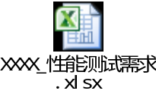

安全设施需求(可选)
详尽陈述与产品使用过程中可能发生的损失、破坏或危害相关的需求。定义必须采取的安全保护或动作，还有那些预防的潜在的危险动作。明确产品必须遵从的安全标准、策略或规则。一个安全设施需求的范例如下：“如果油箱压力超过了规定最大压力的95%，那么必须在1秒钟内终止操作”。

安全性需求(可选)
详尽陈述与系统安全性、完整性或与私人问题相关的需求，这些问题将会影响到产品的使用和产品所创建或使用的数据的保护。定义用户身份确认或授权需求。明确产品必须满足的安全性或保密性策略。一个系统的安全需求的范例如下：“每个用户在第一次登录后，必须更改他的最初登录密码。最初的登录密码不能重用”。

兼容性需求(必填)
例：兼容32位及64位Matlab2011b以上版本
兼容性主要包括浏览器、分辨率的兼容需求
操作系统各类平台的兼容需求
软件本身的向前或向后兼容需求
软件与其他相关软件的兼容需求
数据兼容性需求需求

其它质量属性（可选）
详尽陈述与客户或开发人员至关重要的其它产品质量特性。这些特性必须是确定、定量的并在可能时是可验证的。至少应指明不同属性的相对侧重点，例如易用程度优于易学程度，或者可移植性、有效性、可扩展性、正确性、健壮性、可靠性。每项单列一条，对应需求编号。

其它需求
功能性需求和非功能性需求以外的其他需求。定义在需求规格说明的其它部分未出现的需求，例如国际化需求或法律上的需求。还可以增加有关操作、管理和维护部分来完善产品安装、配置、启动和关闭、修复和容错，以及登录和监控操作等方面的需求。在模板中加入与你的项目相关的新部分。如果你不需要增加其它需求，如特殊文档需求、软硬件接口需求、技术验收标准需求等,就可以省略这一部分。
例：用户体验需求：用户进入功能界面，操作步骤小于3部；功能菜单层级小于等于3。

其他
除上述内容外，需要记录的其他要点。

